7. день. День юного эколога.
В день юного эколога ребятам из пришкольного лагеря «Радуга» воспитатели рассказали об основных проблемах экологии нашей страны. Провели с ребятами интересную интерактивную викторину «юный эколог».

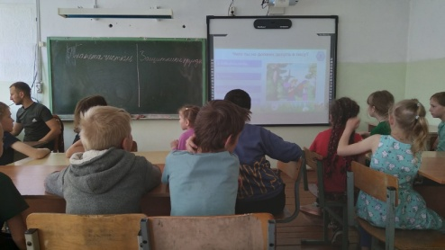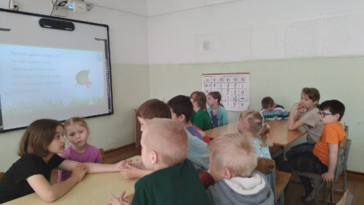
По завершении викторины совершили небольшое путешествие в ближайший лес , где Дмитрий Валентинович рассказал ребятам о том как находить в лесу ориентиры и познакомил детей с компасом.
